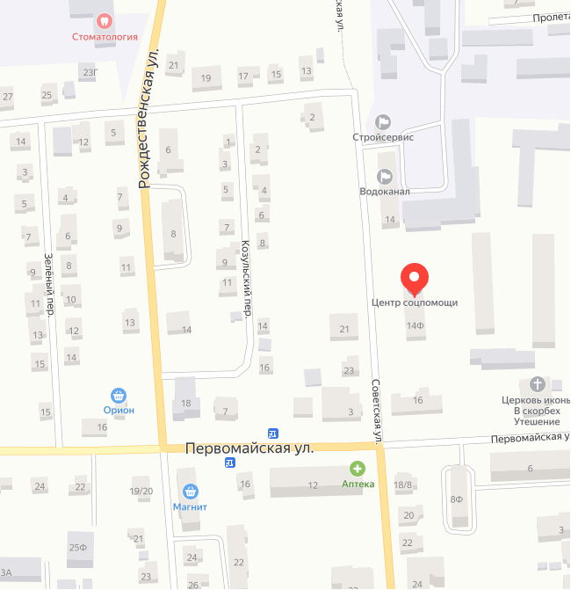 | Кировское областное государственное автономное учреждение социального обслуживания  «Межрайонный комплексный центр социального обслуживания населения в Слободском районе»
Наименование объекта | Здание КОГАУСО «Межрайонный комплексный центр социального обслуживания населения в Слободском районе»
Юридический адрес объекта | 613154, Кировская область, город Слободской, ул. Советская, д. 14 «ф»
Фактический адрес объекта | 613154, Кировская область, город Слободской, ул. Советская, д. 14 «ф»
Форма собственности | Государственная
Официальный сайт
Вышестоящая организация | Министерство социального развития Кировской области
Адрес вышестоящей организации, телефон, E-mail | 610001, Кировская область, г. Киров, ул. Комсомольская, д. 10, тел. (8332) 27-27-26, E-mail: post@dsr.kirov.ru
Сфера деятельности | Социальное обслуживание
Категории обслуживаемого населения по возрасту | Все возрастные категории
Виды услуг | Предоставление социальных услуг, включенных в перечень гарантированных государством социальных услуг
Форма оказания услуг | Стационарная, полустационарная и на дому.
Участие в исполнении ИПРА | Участвует в исполнении мероприятий по социальной реабилитации
Плановая мощность обслуживания (количество обслуживаемых в день) | 56 обслуживаемых в день
Размещение объекта | Территория города Слободского
Этажность (на каком этаже находится) | Двухэтажное здание, 1 и 2 этажи
Площадь | 879,9 кв.м.
Доступность объекта:
Доступность объекта для людей  с нарушениями зрения | недоступно
Доступность объекта для людей  с нарушениями слуха | недоступно
Доступность объекта для людей, передвигающихся на креслах-колясках | недоступно
Доступность объекта для людей,  с нарушением опорно-двигательного аппарата | недоступно
Доступность объекта для людей  с ментальными нарушениями | недоступно
Путь следования к объекту пассажирским транспортом | Городской маршрут автобусом № 1,4,5,6,7,11  до остановки "улица Первомайская"
Расстояние до объекта от остановки общественного транспорта | 180 метров
Время движения от остановки общественного транспорта (пешком) | 5-10 минут
Наличие выделенного от проезжей части пешеходного пути | Имеется
Наличие перекрёстков | Имеется нерегулируемый перекресток
Размещение объекта | Отдельно стоящее здание
Номер паспорта доступности | № 1 от 07.06.2019

